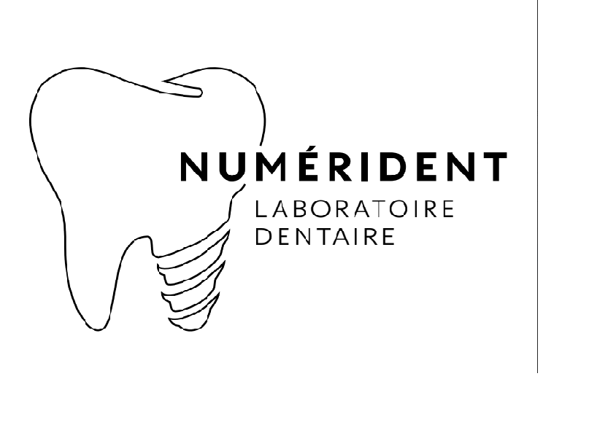 | BON DE PRESCRIPTION — PROTHÈSE FIXE / FIXED PROSTHESIS  1976 rue Notre-Dame-De-Fatima, Laval (Québec) H7G 4X8 | ☎ 450.686.9373 | info@numerident.com

INFOS GÉNÉRALES / GENERAL INFO | MATÉRIAUX & TRAVAUX / MATERIALS & WORK | IMPLANTS & ESPACE / IMPLANTS & SPACE
Date : _______________________  Dentiste : ___________________  Patient : ____________________  Date demandée : ______________  Rdv / Appt : ______________  Contact technicien : _________________ | Type de prothèse / Prosthesis type :  ☐ E.max ☐ Couronne / Crown  ☐ Zirconia HS ☐ Pont / Bridge  ☐ Zirconia HT ☐ Facette / Veneer  ☐ Céramo-métal ☐ Incrustation / Inlay  ☐ Céramo-Zircone  ☐ Couronne temp. / Temp. crown  ☐ Guide chirurgical / Surgical guide  Pivot / Core Autre / Other :  ☐ Métal CrCo ☐ Cirage diagnostique / Wax-up  ☐ Or / Gold ☐ Prototype PMMA  Si espace insuff. / If insuf. space - Contact occlusal :  ☐ Ajuster dent opp. / Adjust opp. tooth  ☐ Sous-occlusion / Infra-occlusion  ☐ Guide de coupe / Reduction guide  ☐ Léger / Light ☐ Moyen / Med. ☐ Fort / Tight ☐ Shimstock | Type de fixation / Fixation type :  ☐ Implant vissé / Screw-retained  ☐ Implant cimenté / Cement-retained  ▸ Marque / Brand :  ▸ Diamètre / Diameter :  Options :  ☐ Pilier personnalisé / Custom abutment  ☐ Pièces orig. / Original ☐ Straumann  ☐ Compat. / Compatible ☐ Atlantis  ▸ Réf. Scanbody :  Solutions arches complètes / Full arch solutions :  ☐ Pont en zircone anatomique stratifié  Anatomical zirconia bridge  ☐ Pont à double structure micro-stratifié  Double structure micro-layered bridge
Couleur finale / Final shade — Dentine / Dentin : ____________________ 📷 Photos → info@numerident.com ☐ Prise de couleur au lab / Shade at lab 📱 Tél patient / Patient phone : _________________________
Notes : |  | Signature du dentiste / Dentist signature :  ________________________________  No. de permis / License # :  ________________________________

